Závod horských kol na Velký Javorník

23. ročník

Pořadatel: Pohorská jednota Radhošť, občanské sdružení, Trojanovice 415, 744 01 Frenštát p. R., IČO: 16627989, tel.: 602 775 373, 556 835 685.
Datum závodu: 13. září 2014.
Místo závodu: Lyžařský areál skokanských můstků, Lubina 692, 744 01 Frenštát p. R., tel.: 552 303 926.
Souřadnice: 49°32'22.217"N 18°11'57.871"E
Disciplina: Závod horských kol, 23. ročník – 2014.
Délka 10.2 [km], součet převýšení 564 [m]
Kategorie: Žáci 13 a méně 2001 a více
Dorostenci 14 – 17 1997 – 00
Junioři 18 – 19 1995 – 96
Muži 20 – 39 1975 – 94
Muži 40 – 49 1965 – 74
Muži 50 – 59 1955 – 64
Muži 60 – 69 1945 – 54
Muži 70 a více 1944 a méně
Žačky 13 a méně 2001 a více
Dorostenky 14 – 17 1997 – 00
Juniorky 18 – 19 1995 – 96
Ženy 20 – 34 1980 – 94
Ženy 35 – 44 1970 – 79
Ženy 45 – 54 1960 – 69
Ženy 55 a více 1959 a méně

Přihlášky: Do 12. 9. 2014 – 16.00 [hod].
Písemně: Pohorská jednota Radhošť, Trojanovice 415, 744 01 Frenštát p. R.,
Internet: http://www.pohorskajednota.cz/online/kola/
Při prezentaci : Přihláška

Kancelář: Lyžařský areál skokanských můstků, 7 ⁰⁰ – 9 ⁴⁵ [hod].
Startovné: Žáci a dorost 50 [Kč], junioři a dospělí 100 [Kč], úhrada startovného při prezentaci.
Prezentace: Lyžařský areál skokanských můstků, 7 ³⁰ – 9 ¹⁵ [hod].
Startovní čísla: Lyžařský areál skokanských můstků, 7 ³⁰ – 9 ¹⁵ [hod], při prezentaci.
Doprava: Výstupní stanice ČD Frenštát p. R., Autobusy směr Rožnov – výstupní zastávka „Restaurace Siberie“, ostatní autobusy Frenštát p. R. „U škol“. Z křižovatky u Benziny 0.8 km do Lyžařského areálu skokanských můstků. Z nádraží 2.5 km. Pro automobily parkoviště na místě.
Šatny: Lyžařský areál skokanských můstků, 7 ¹⁵ – 9 ⁴⁵ [hod], Velký Javorník – technické zázemí.
Výklad tratě: V prostoru startu, 9 ⁴⁵ [hod].
Start: Lyžařský areál skokanských můstků, 10:00 [hod], 412 [m n. m.], start všech kategorií je hromadný, tel.: 605 754 351. Souřadnice: 49°32'22.217"N 18°11'57.871"E
Trať: Délka 10.2 [km], součet převýšení 564 [m]. Trať vede 1,3 km k Žabárně, asfalt, dále na 5.8 km Spodní Javornickou cestou k Oborohu, jedná se o horskou cestu s asfaltovým povrchem. Zde trať odbočuje vlevo, na cestu Pod Paluchem, horská cesta s travnatým povrchem. Po dosažení 8.2 km trať odbočuje vlevo na asfaltovou cestu nad Paluchem, asfalt je až do cíle. Na 9.2 km odbočujeme vpravo v ostrém úhlu na Horní Javornickou cestu. Z této na 9.4 km, v oblasti Dvořiskové studénky, odbočujeme vlevo a pokračujeme lesem k vrcholu Velkého Javorníku.
Cíl: Areál chaty Velký Javorník, 912 [m n. m.], tel.: 556 835 685.
Souřadnice: 49°31'37.783"N 18°9'38.830"E
Ustanovení: Zavazadla přepraví pořadatel do cíle, návrat do Frenštátu po značených trasách.
Prohlídka: Na přihlášce závodník prohlašuje zdravotní způsobilost pro závod. Doporučujeme lékařskou prohlídku a individuální pojištění.
Pravidla: Závodí se dle pravidel cyklistiky, přilba povinná.
Občerstvení: Každý závodník obdrží v cíli občerstvení.
Ceny: První tři závodníci v jednotlivých kategoriích obdrží poháry a diplomy.
Vítěz 2013: Muži: Ing. Haman Martin 25:22,1 [min] Ženy: Javorová Lucie 33:39,0 [min]
Startujících: 81
Rekord tratě: [Trať: Hospůdka na Žabárně – Velký Javorník].
Muži: Ing. Haman Martin 25:22,1 [min], v roce 2013.
Ženy: Javorová Lucie 32:41,2 [min], v roce 2012.
Ubytování: Možnosti ubytování na www.frenstat.info, účastníci si zajišťují ubytování individuálně.
Různé: Závodníci obdrží celkové výsledky závodu emailem.
Výjezd soukromých vozidel na Velký Javorník jen s povolením Lesní správy Frenštát p. R. a Pohorské jednoty Radhošť.

Ředitel závodu: Ing. Vlastimil Kalman, Trojanovice 481, 744 01 FRENŠTÁT p. R., tel.: 556 830 020, 602 704 434, vlastimil.kalman@tiscali.cz

Sekretář: Ing. Jan Šrubař, CSc., Střelniční 1065, 744 01 Frenštát p. R., tel.: 556 831 423, jan.srubar@centrum.cz

Ing. Vlastimil Kalman
ředitel závodu

Frenštát p. R. 1. března 2014
BĚH NA VELKÝ JAVORNÍK
ZÁVOD HORSKÝCH KOL NA VELKÝ JAVORNÍK

POHORSKÁ JEDNOTA RADHOŠŤ

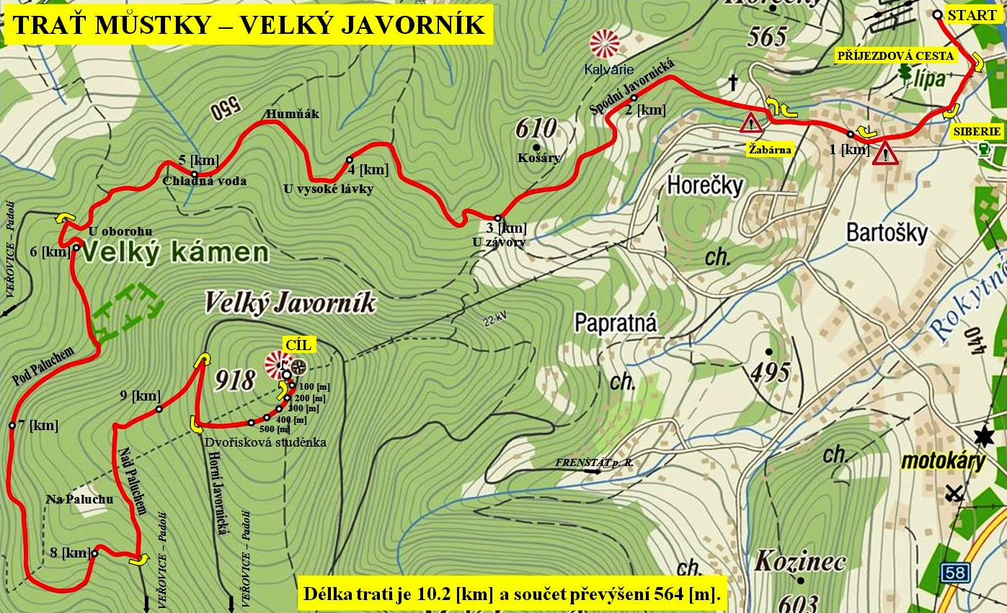

CÍL

U VYSOKÉ LÁVKY
CHLADNÁ VODA
DVOŘISKOVÁ STUDÉNKA
U OBOROHU
HORNÍ JAVORNICKÁ
U ZÁVORY
HUMŇÁK
NAD PALUCHEM
ŽABÁRNA

START

START: 412 [m n. m.] DÉLKA: 10.20 [km]
CÍL: 913 [m n. m.] PRŮMĚRNÉ STOUPÁNÍ: 4.91 [%]
STOUPÁNÍ: 564 [m] MAXIMÁLNÍ STOUPÁNÍ: 10.00 [%]
KLESÁNÍ: 63 [m] MAXIMÁLNÍ KLESÁNÍ: 7.54 [%]
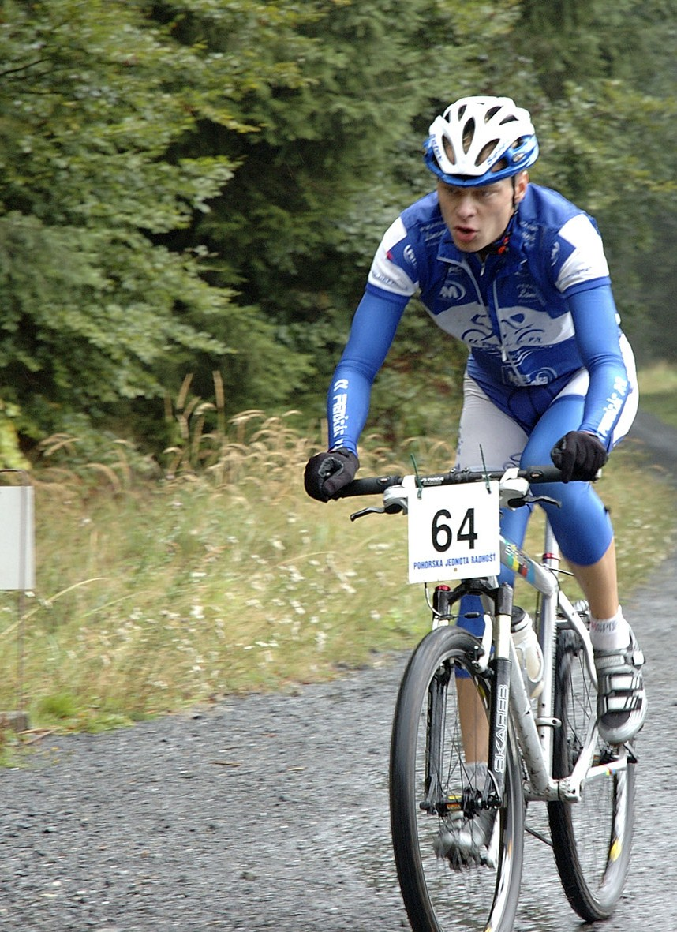

Délka trati je 10.2 [km] a součet převýšení 564 [m].
Prezentace: Lyžařský areál skokanských můstků,
Lubina 692, 744 01 Frenštát p. R.
Frenštát p. R.: 7 ³⁰ – 9 ¹⁵ [hod], start 10:00 [hod].

Startuje patnáct ženských i mužských kategorií, od žákovských po veteránské, účast je otevřená pro veřejnost.


Přihlášky je možno poslat internetem na adresu http://www.pohorskajednota. cz/online/kola/, nebo při prezentaci.

Startovní číslo |  |  | Kategorie |  |  |  |  |  |  |  |  | Čas |  |  |  |  |  |  | Pořadí celkové |  |  |  |  |  |  |  | Pořadí kategorie |  |  |  |  | Startovní číslo |  |  | Kategorie |  |  |  |  |  |  | Čas |  |  |  |  | Pořadí celkové |  |  |  |  |  |  |  | Pořadí kategorie
Závod horských kol na Velký Javorník |  |  |  |  |  |  |  |  |  |  |  |  |  |  |  |  |  |  |  |  |  |  |  |  |  |  |  |  |  |  |  | Závod horských kol na Velký Javorník
23. ročník, sobota 13. září 2014 |  |  |  |  |  |  |  |  |  |  |  |  |  |  |  |  |  |  |  |  |  |  |  |  |  |  |  |  |  |  |  | 23. ročník, sobota 13. září 2014
 |  |  |  |  |  |  |  |  |  |  | PŘIHLÁŠKA |  |  |  |  |  |  |  |  |  |  |  |  |  |  |  |  |  |  |  |  |  |  |  |  |  |  |  |  |  | PŘIHLÁŠKA
 | Titul |  |  |  |  | Jméno |  |  |  |  |  |  |  |  |  |  |  | Příjmení |  |  |  |  |  |  |  |  |  | Titul |  |  |  |  | Titul |  |  |  | Jméno |  |  |  |  |  |  |  |  | Příjmení |  |  |  |  |  |  |  |  |  | Titul
 | Název ulice, číslo popisné/číslo orientační |  |  |  |  |  |  |  |  |  |  |  |  |  |  |  |  |  |  |  |  |  |  |  |  |  |  |  |  |  |  |  | Název ulice, číslo popisné/číslo orientační
 | PSČ |  |  |  |  | Místo bydliště |  |  |  |  |  |  |  |  |  |  |  |  |  |  |  |  |  |  |  |  |  |  |  |  |  |  | PSČ |  |  |  | Místo bydliště
 | Telefon zaměstnání |  |  |  |  |  |  |  | Telefon domů |  |  |  |  |  |  |  | Mobil |  |  |  |  |  |  |  | Telefon příbuzný |  |  |  |  |  |  |  | Telefon zaměstnání |  |  |  |  | Telefon domů |  |  |  |  |  |  |  | Mobil |  |  |  |  |  |  | Telefon příbuzný
 | E – mail |  |  |  |  |  |  |  |  |  |  |  |  |  |  |  | Tělovýchovná jednota, klub, bydliště |  |  |  |  |  |  |  |  |  |  |  |  |  |  |  | E – mail |  |  |  |  |  |  |  |  |  |  |  |  | Tělovýchovná jednota, klub, bydliště
 | Muž / Žena |  |  |  |  |  |  |  |  | Datum narození |  |  |  |  |  |  |  |  |  |  | Rodné číslo |  |  |  |  |  |  |  |  |  |  |  | Muž / Žena |  |  |  |  |  |  | Datum narození |  |  |  |  |  |  |  |  | Rodné číslo
Čestné prohlášení  Prohlašuji, že jsem zdráv a trénován (a) tak, abych absolvoval (a) závod bez zdravotních problémů. Zprošťuji pořadatele jakékoliv odpovědnosti za zranění a škody na mém zdraví a majetku vzniklých v souvislosti se závodem. U žákovských a dorosteneckých kategorií odpovídají za zdravotní stav rodiče nebo oddíl, který jej přihlásil.  Beru na vědomí, že se tento závod koná za plného silničního provozu. Proto se budu řídit platnými dopravními předpisy pro účastníka silničního provozu – kolo.  Uděluji pořadateli právo na komerční i nekomerční využití filmů, fotografií a videozáznamů, na nichž bude moje osoba zachycena v průběhu konání akce. |  |  |  |  |  |  |  |  |  |  |  |  |  |  |  |  |  |  |  |  |  |  |  |  |  |  |  |  |  |  |  | Čestné prohlášení  Prohlašuji, že jsem zdráv a trénován (a) tak, abych absolvoval (a) závod bez zdravotních problémů. Zprošťuji pořadatele jakékoliv odpovědnosti za zranění a škody na mém zdraví a majetku vzniklých v souvislosti se závodem. U žákovských a dorosteneckých kategorií odpovídají za zdravotní stav rodiče nebo oddíl, který jej přihlásil.  Beru na vědomí, že se tento závod koná za plného silničního provozu. Proto se budu řídit platnými dopravními předpisy pro účastníka silničního provozu – kolo.  Uděluji pořadateli právo na komerční i nekomerční využití filmů, fotografií a videozáznamů, na nichž bude moje osoba zachycena v průběhu konání akce.
 | Datum: |  |  |  |  |  |  |  |  |  |  |  |  |  |  | Podpis závodníka: |  |  |  |  |  |  |  |  |  |  |  |  |  |  |  |  | Datum: |  |  |  |  |  |  |  |  |  |  |  | Podpis závodníka:
Silně orámované vyplňte hůlkovým písmem. Přihlášku zašlete do 12. 9. 2014 na adresu:  Ing. Jan Šrubař, CSc., Střelniční 1065, 744 01 Frenštát p. R.,  nebo po vyplnění přes počítač odešlete jako připojený soubor: jan.srubar@centrum.cz |  |  |  |  |  |  |  |  |  |  |  |  |  |  |  |  |  |  |  |  |  |  |  |  |  |  |  |  |  |  |  | Silně orámované vyplňte hůlkovým písmem. Přihlášku zašlete do 12. 9. 2014 na adresu:  Ing. Jan Šrubař, CSc., Střelniční 1065, 744 01 Frenštát p. R.,  nebo po vyplnění přes počítač odešlete jako připojený soubor: jan.srubar@centrum.cz

